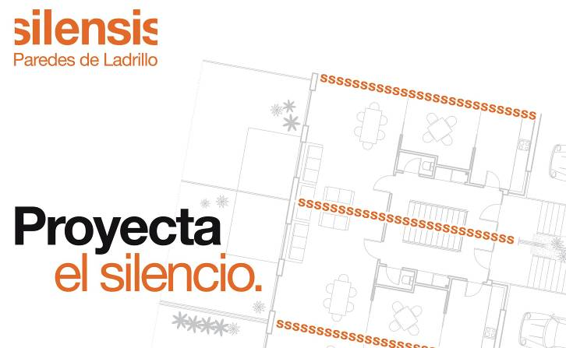
Jornada Técnico-comercial
“Nuevas Herramientas para cumplir el CTE y Soluciones Silensis, paredes cerámicas de alto aislamiento acústico”

OBJETIVOS:
Esta sesión tiene por objeto dar a conocer el Catálogo de Soluciones Cerámicas para el cumplimiento del CTE, desarrollado por Hispalyt y el Instituto de Ciencias de la Construcción Eduardo Torroja, la Herramienta Silensis de diseño acústico de edificios y los sistemas de construcción de paredes de ladrillo Silensis, que cumplen las exigencias del Documento Básico de Protección frente al Ruido (DB-HR) del Código Técnico de la Edificación (CTE) al garantizar unos resultados de aislamiento acústico “in situ” superiores a los exigidos.
Se expondrán los aspectos técnicos del sistema y el modo de proyectar con el mismo, además de las reglas básicas de ejecución de paredes Silensis.
PONENTE: D. Alejandro Martínez. Arquitecto. Asesor Técnico Hispalyt.

PROGRAMA:
▪ Presentación del Nuevo Catálogo de Soluciones Cerámicas para el cumplimiento del CTE.

▪ Presentación de la nueva Herramienta Silensis de Diseño Acústico de Edificios según el DB-HR del CTE. Ejemplo práctico de utilización.

▪ Presentación del Sistema constructivo Silensis: paredes cerámicas de alto aislamiento acústico.
- Silensis: nuevo sistema constructivo
- Opción simplificada del DB HR del CTE
- Cómo cumplir el CTE DB-HR con Silensis
- Productos Silensis
- Video de ejecución Silensis

La jornada se transmitirá por videoconferencia a las Demarcaciones de Eivissa i Formentera y Menorca del COAIB

Fecha: 30 de septiembre de 2009
Horario: De 18:00 h. a 20:30 h.
Lugar: Col·legi Oficial d’Arquitectes Illes Balears
Dirección: C/ Portella, 14. 07001, Palma de Mallorca
Tlf: 971 228 670

Se entregará un ejemplar del Catálogo de Soluciones Cerámicas y
la Herramienta Silensis a cada asistente a la Jornada.
----------------------------------------------------------------------------------------------------------
Para inscribirse, debéis mandar este boletín al Col·legi Oficial d’Arquitectes Illes Balears, a la siguiente dirección de correo electrónico: a.tecnica@coaib.es , o al número de fax: 971 720 463

Nombre………………………………Apellidos……………………………………..
Colegiado SI No Nº Colegiado…………………….NIF………………..
Dirección………………………………………………….Población………………..
C.P……………………………E-mail………………………Tlf: ……………………

Asociación Española de Fabricantes de Ladrillos y Tejas de Arcilla Cocida

De conformidad con la Ley 15/99 le informamos que sus datos personales pasarán a formar parte de un fichero informatizado responsabilidad de Hispalyt y de sus empresas asociadas, con la finalidad de informarle de las actividades relacionadas con el sector de la cerámica estructural. El envío de este documento supone su conformidad a estos hechos. Tiene derecho al acceso, rectificación, cancelación y oposición de sus datos dirigiéndose a HISPALYT.

